1. 顶部菜单切图：



分辨率：64\*45，格式PNG，提供两种状态，红色及橙色状态

2.

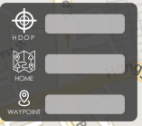

除了第一个hdop我感觉有用，其它两个放这里有必要莫

4.

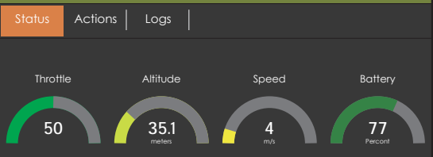

油门和电量有用，其它两个是不是多余了，hud图上已经有速度高度了

请完善 actions 及log 设计

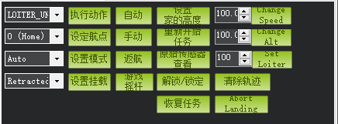

这个不是所有都需要，请技术裁剪功能